Cardiologia, concorso scandalo a Roma.
"Ecco i vincitori", già noti un mese prima

Da “La Repubblica” del 19 settembre 2013
di CORRADO ZUNINO

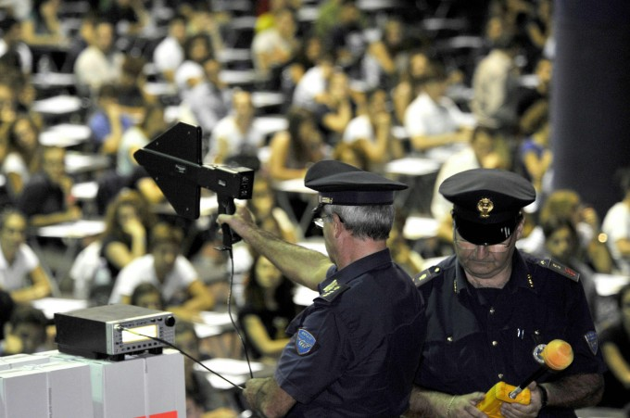
Un concorso universitario L'ULTIMO concorso universitario predeterminato, con una scelta preventiva dei candidati che possono proseguire nella carriera di studio e accedere al mondo del lavoro, si è consumato in piena estate alla Cardiologia della Sapienza di Roma, abituata a questo genere di contestazioni. È l'ateneo del rettore Frati, della famiglia Frati.E la prova pubblica è quella per l'accesso alla scuola di specializzazione della Cardiologia del Policlinico Umberto I, l'ospedale collegato all'università più grande d'Europa.
Alle 11,44 dello scorso 13 giugno a Repubblica è arrivata una mail in cui si segnalavano sei nomi dei vincitori del "concorso che consentirà l'ingresso di sei nuovi cardiologi all'ottavo padiglione del Policlinico". Concorso pilotato, assicurava la mail: "Un mese prima sappiamo già chi entrerà". Entreranno, sosteneva la segnalazione, quattro donne e due uomini tra i 26 e i 33 anni, indicati nel testo con cognome e nome. Abbiamo messo da parte quella posta elettronica, firmata da "un medico deluso", l'abbiamo fatta registrare e abbiamo atteso.
Il concorso "Malattie dell'apparato cardiovascolare" (codice 14.252, 15 posti disponibili) si articolava in due date e due prove, a partire dal 7 luglio. Ai sei vincitori romani segnalati si sarebbero aggiunti, sosteneva la fonte, sei candidati scelti per la seconda cattedra della Sapienza (Cardiologia 2) e tre per la cattedra di Latina, sede distaccata. Di questi successivi nove vincitori, nella mail, non si faceva nome: l'attenzione di chi segnalava era concentrata su Cardiologia 1, diretta dal professor Francesco Fedele. La mail indicava anche i sei aspiranti medici (anche qui quattro donne e due uomini) che sarebbero rimasti fuori nonostante i curricula con punteggi alti: "La prova scritta sarà valutata con voti bassi, per compensare", rivelava la mail.
Il primo agosto sono usciti i risultati del "14.252". I fogli che li illustravano sono stati appesi al piano terra dell'ottavo padiglione del Policlinico e a fianco dell'auletta Valdoni, dove si allarga la stanza di Giacomo Frati (il figlio del rettore diventato ordinario di Cardiochirurgia a 35 anni). Le previsioni segnalate dal "medico deluso" erano tutte centrate: vincitori ed esclusi. Gli ultimi due posti utili della graduatoria erano occupati da due candidati che grazie a un'eccellente seconda prova - l'unica su cui la commissione diretta dal professor Fedele aveva potuto esprimersi - erano riusciti a colmare il gap del loro scarso curriculum. Entrando nel dettaglio, si scopre che il sesto piazzato (posizione utile) era uno studente di 27 anni di grande abnegazione: per tre anni aveva accompagnato in auto il professor Fedele a Fiumicino, ai convegni, a far spese. L'aspirante cardiologo era diventato il suo autista e al terzo tentativo ce l'aveva fatta.
Di fronte a queste evidenze abbiamo incontrato l'autore della segnalazione. Abbiamo verificato la sua conoscenza del tema e l'attendibilità. Ci ha portato documenti, spiegato nuovi dettagli e indicato pediatrie e cardiologie di altri atenei che usano gli stessi sistemi, quindi ci ha offerto il contatto di due testimoni. Abbiamo allora raggiunto la Cardiologia e chiesto spiegazioni del concorso al suo dominus, il professor Francesco Fedele (leggi l'intervista). "Il medico deluso" ci ha raccontato: "Me l'hanno detto in modo esplicito: 'È inutile che vieni alla Sapienza, abbiamo già i nostri. C'è una lista d'attesa, devi aspettare il terzo concorso'. Perché non ho denunciato tutto al preside di facoltà, all'Ordine dei medici? Mi avrebbero risposto: 'Resta in fila, resta muto, è sempre stato così'".
- L’intervista al Professor Fedele
http://www.repubblica.it/scuola/2013/09/20/news/carrozza_basta_ora_solo_prove_nazionali_roma_inchiesta_interna_sul_concorso_truccato-66926548/
- Le dichiarazioni del Ministro della pubblica Istruzione Carrozza
http://www.repubblica.it/scuola/2013/09/19/news/cardiologia_francesco_fedele-66908424/

